Presseinformation
Hamburg / Juni / 2021

Neuer Ratgeber: DG PARO und CP GABA klären über Zahnfleischgesundheit in der Schwangerschaft auf

Die Deutsche Gesellschaft für Parodontologie e. V. (DG PARO) sowie die parodontologischen Fachgesellschaften in Österreich (ÖGP) und der Schweiz (SSP) haben in Kooperation mit CP GABA den Patient*innen-Ratgeber „Gesundes Zahnfleisch bei Kinderwunsch und Schwangerschaft“ veröffentlicht. Gedruckte Exemplare für die eigene Praxis können ab sofort kostenfrei im Servicecenter von CP GABA bestellt werden (s.u.). Unter https://bit.ly/2S4jUOY steht der Ratgeber zum Download bereit.

Eine lokale Entzündung des Zahnfleischs (Gingivitis) kann sich unbehandelt zur Parodontitis weiterentwickeln, die den gesamten Zahnhalteapparat betrifft. Da Parodontitis den Schwangerschaftsverlauf beeinflussen kann, sollten Schwangere und Frauen mit Kinderwunsch besonders auf ihr Zahnfleisch achten. Untersuchungen zeigen, dass Parodontitis das Risiko für Frühgeburten mit niedrigem Geburtsgewicht erhöhen kann [1].

Während der Schwangerschaft unterliegt der Körper vielen Veränderungen. Die Mundhöhle ist davon nicht ausgenommen. Der in dieser Zeit erhöhte Hormonspiegel kann Einfluss auf die Zusammensetzung der bakteriellen Zahnbeläge (Biofilm) nehmen und die Durchlässigkeit von Gefäßen erhöhen. Dadurch können bestehende Entzündungen in der Mundhöhle verstärkt werden, häufig kommt es zur Gingivitis.

Gingivitis bei Schwangeren – nicht ignorieren
Typische Symptome einer Gingivitis sind eine Schwellung und/oder Rötung des Zahnfleisches. Auch kann das Gewebe beim Essen oder Zähneputzen bluten. Nach Entfernung des bakteriellen Biofilms stehen die Chancen für eine vollständige Heilung gut. Trotzdem sollte zahnärztliche Kontrolle erfolgen. Professorin Dr. Bernadette Pretzl, Oberärztin an der Poliklinik für Zahnerhaltungskunde in Heidelberg und Mitautorin des neuen Ratgebers, betont zudem die Notwendigkeit der Prophylaxe: „Gingivitis ist gerade in der Schwangerschaft nicht als harmlos anzusehen und kann auch den Beginn einer Parodontitis darstellen. Gründliche Mundhygiene ist für die Prävention daher essenziell.“

Biofilmentfernung für die Zahnfleisch-Prophylaxe
Wird der Biofilm nicht ausreichend entfernt, nimmt die Menge der Bakterien auf den Zähnen zu und die Zusammensetzung der Bakterienflora im Mund verschiebt sich zum Krankhaften (Dysbiose). Um einer Gingivitis und damit auch einer Parodontitis vorzubeugen, sollten die Zähne zweimal täglich sorgfältig mit einer Zahnbürste und fluoridhaltiger Zahnpasta gereinigt werden. Für die Reinigung der Zahnzwischenräume sind Interdentalbürsten am besten geeignet. Bei sehr engen Zwischenräumen empfiehlt sich Zahnseide. Mundspüllösungen bieten einen zusätzlichen Nutzen bei der Behandlung von Gingivitis. Sie sind aber kein Ersatz für die mechanische Zahnreinigung.

Interdisziplinär gegen Risiken durch parodontale Erkrankungen
Damit Zahnverlust und Komplikationen in der Schwangerschaft möglichst vermieden werden können, braucht es auch zahnärztliche Betreuung. Professorin Dr. Bettina Dannewitz, Präsidentin der DG PARO und ebenfalls Mitautorin des Ratgebers, führt aus: „Schon in der Phase des Kinderwunsches sollte eine eingehende Kontrolle der Mundgesundheit und Abklärung der parodontalen Situation erfolgen. Zwar kann Parodontitis zumeist auch während der Schwangerschaft gut behandelt werden. Der positive Effekt der Therapie ist aber umso größer, je früher die Intervention erfolgt.“ Darüber hinaus ist eine enge Zusammenarbeit zwischen frauenärztlichem und zahnärztlichem Team notwendig. Die DG PARO, die Österreichische Gesellschaft für Parodontologie (ÖGP), die Schweizerische Gesellschaft für Parodontologie (SSP) sowie die Deutsche Gesellschaft für Gynäkologie und Geburtshilfe e. V. (DGGG), welche allesamt zu den Herausgebern des neuen Ratgebers gehören, setzen sich für eine bessere Zusammenarbeit von Zahnärzt*innen und Frauenärzt*innen ein.

Kostenfreie Exemplare des Ratgebers “Gesundes Zahnfleisch bei Kinderwunsch und Schwangerschaft” für die eigene Praxis können per E-Mail oder Fax im Servicecenter von CP GABA bestellt werden:
E-Mail: CSDentalDE@CPGaba.com, Fax: 0180 - 510 129 025.

#Schwangerschaft #Ratgeber #Zahnfleisch #Gingivitis #Parodontitis #Zahnfleischentzündung #CPGABA #Mundhygiene #Prophylaxe

Quellen
[1] Sanz M et al (2013). Periodontits and adverse pregnancy outcomes: consensus report of the Joint EFP/AAP Workshop on Periodontitis and Systemic Diseases. Journal of Clinical Periodontology 2013; 40 (Suppl. 14): S164-S169

Grafikvorschau
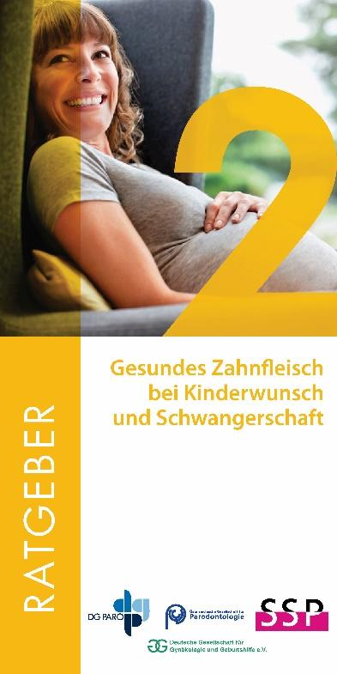
Bildinfo: Ratgeber „Gesundes Zahnfleisch bei Kinderwunsch und Schwangerschaft“
Bildrechte Titelbild: iStock – Clerkenwell, DG PARO

Druckfähige Abbildungen unter:
www.accente.de/downloadbereich/neuer_paroratgeber_schwangerschaft

Hinweis für Redaktionen: Sofern Pflichttexte angegeben werden, sind diese gesetzlich vorgeschrieben. Wir bitten um Berücksichtigung bzw. einen Hinweis wo diese zu finden sind.

Über CP GABA GmbH
Die CP GABA GmbH, mit Sitz in Hamburg, ist die deutsche Unternehmung des weltweiten Konsumgüterkonzerns Colgate-Palmolive. Das Unternehmen ist ein führender Anbieter von Mund- und Zahnpflegeprodukten mit dem Bestreben, die Mundgesundheit in Deutschland zu verbessern. Mit einem umfassenden Produktportfolio und Innovation sowie den führenden Marken elmex®, meridol®, Colgate® und Duraphat® setzt CP GABA ihren erfolgreichen Kurs fort, der sich nicht zuletzt durch ein großes Engagement gegenüber der dentalen Profession und den Apotheken, der Öffentlichkeit und den Verbrauchern auszeichnet.

Über die DG PARO
Die Deutsche Gesellschaft für Parodontologie e.V. (DG PARO) nimmt wissenschaftliche und
fachliche Aufgaben auf dem Gebiet der Zahn-, Mund- und Kieferheilkunde, insbesondere
der Parodontologie wahr. Für ihre fast 5.000 Mitglieder sowie zahnärztliche Organisationen
ist sie seit über 90 Jahren beratend und unterstützend in parodontologischen Fragen tätig.
Zu den Aufgaben der DG PARO gehört u.a. die Förderung der Forschung auf dem Gebiet
der Parodontologie sowie die Auswertung, Verbreitung und Vertretung der
wissenschaftlichen Erkenntnisse. Wesentliche Tätigkeitsschwerpunkte neben der
Durchführung von wissenschaftlichen Tagungen, sind die Fort- und Weiterbildung auf dem
Gebiet der Parodontologie sowie die Ausrichtung entsprechender Veranstaltungen. Zudem
vergibt die Gesellschaft jährlich Wissenschaftspreise wie den DG PARO-Forschungspreis. Die DG PARO arbeitet, auch interdisziplinär, intensiv mit wissenschaftlichen Gesellschaften,
Arbeitsgemeinschaften und Institutionen des In- und Auslandes zusammen. Sie verfolgt
ausschließlich und unmittelbar gemeinnützige Zwecke.

